Birchwater Education — школа в Ирландии

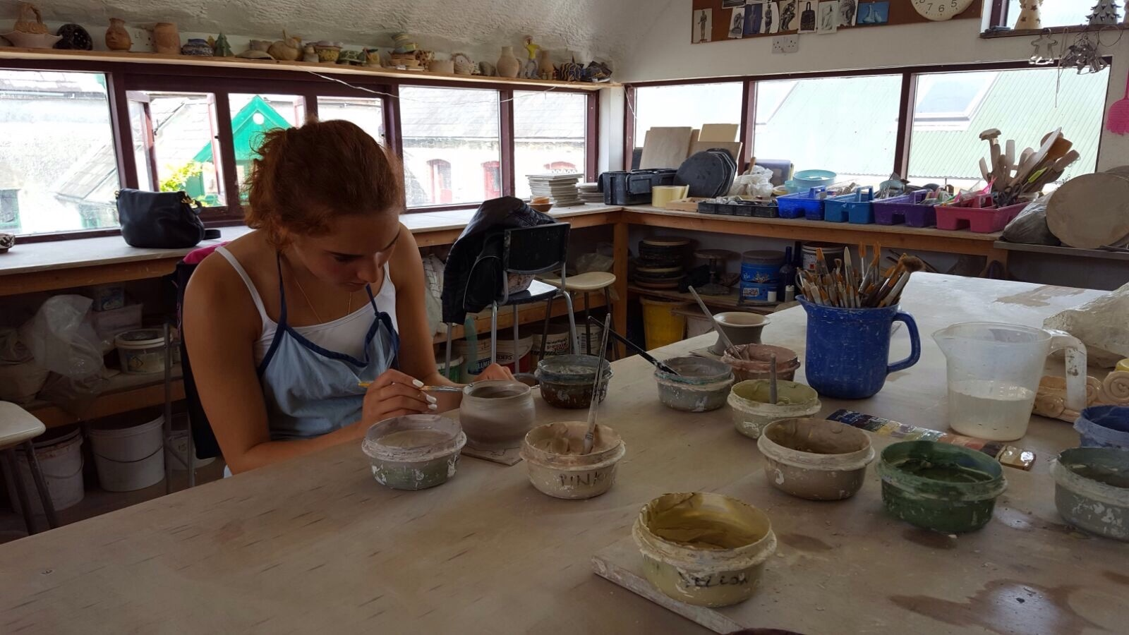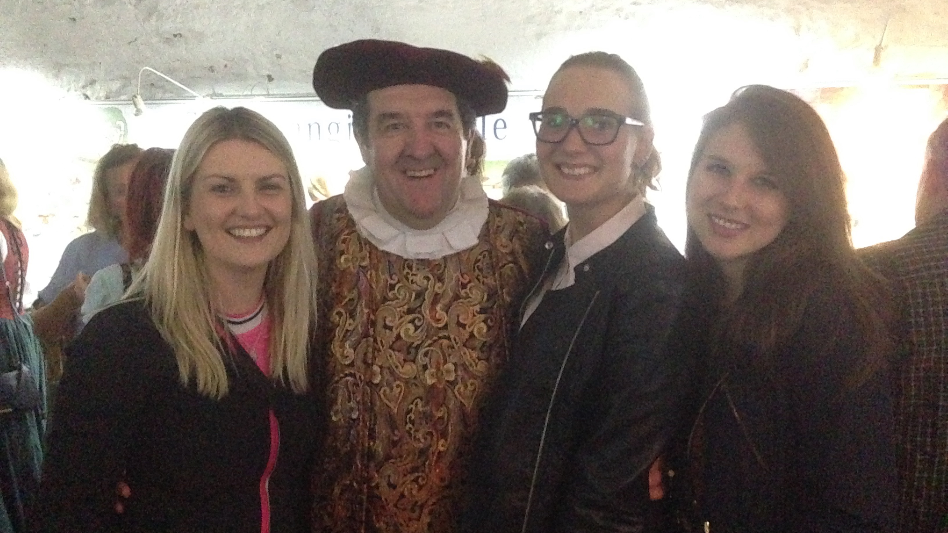

20 The Crescent, Limerick, Ireland, от 11 до 17 лет

Интенсивность курса (Учебные часы в неделю) | 15
Размещение | Принимающая семья
Тип комнаты | Одноместная
Ванная Комната | Общие
Питание | Завтрак, Обед и Ужин
Экскурсии в неделю | 2
Экскурсии в будни на полдня | 1
Экскурсии в выходные на целый день | 1

Описание

Почему стоит ехать в эту школу

Инфраструктура школы

Спортивная инфраструктура

Хобби и клубы

Что еще включено в цену программы

Рекомендованные города прилета

Дублин

Примерная программа
 | Утро | День | Вечер
День 1 | Уроки | Прогулка | Свободное время
День 2 | Уроки | Художественная галерея | Досуговые мероприятия
День 3 | Уроки | Посещение стадиона Томонд парк | Свободное время
День 4 | Уроки | Охотничий музей | Досуговые мероприятия
День 5 | Уроки | Замок короля Иоанна | Свободное время
День 6 | Поездка на Утёсы Мохер | Поездка на Утёсы Мохер | Поездка на Утёсы Мохер
День 7 | Свободное время | Свободное время | Свободное время

Помощь в бронировании: +7 495 204 20 68 или онлайн-консультант на travelclass.org
Электронная почта: go@travelclass.org

